№ 40(522)
29 ноября 2023 год

Издается с мая 2007 г
Периодическое печатное издание Совета депутатов и администрации Хорошинского сельсовета

В этом выпуске:

Уважаемые граждане Карасукского района ГПН информирует
ИНФОРМИРОВАНИЕ НАСЕЛЕНИЯ!
ГОСУДАРСТВЕННЫЙ ПОЖАРНЫЙ НАДЗОР ИНФОРМИРУЕТ!

« Правила пожарной безопасности в зимний период"

МКУ "Управление ГО и ЧС Карасукского района» информирует!

«Безопасность детей на льду. Советы родителям»

«ОСТОРОЖНО ТОНКИЙ ЛЕД!»

Правила пожарной безопасности в зимний период
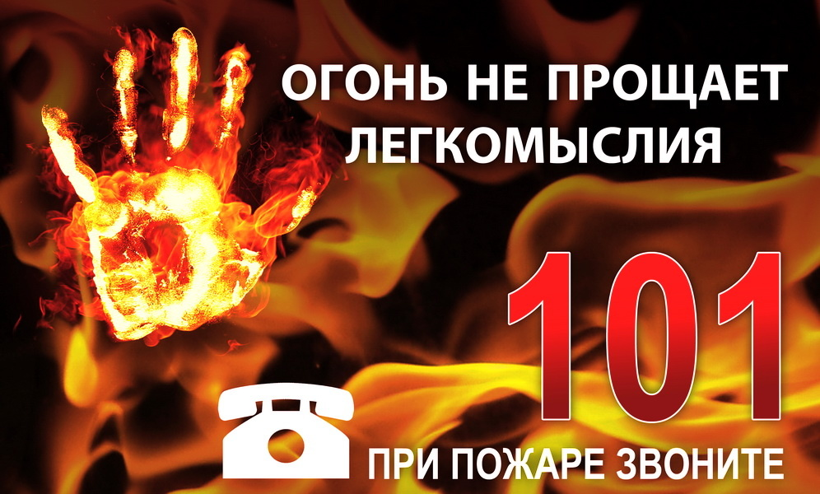
С наступлением зимнего периода резко возрастает количество возгораний в жилом секторе. Стремясь поддержать тепло в своих домах, люди используют отопительные печи, электронагревательные приборы, газовые плиты, духовки, которые при определенных условиях могут стать причиной возгорания, и, следовательно, причиной травматизма и гибели людей.
22.11.2023 года в городе Карасук по улице Чайковского произошел пожар. В результате возгорания повреждены конструкции трубы и потолочное перекрытие на площади 1 кв.метр. Причиной пожара является отсутствие противопожарных разделок (отступок) от конструкций из горючих материалов.
ОНДиПР по Карасукскому району призывает на выполнение требований пожарной безопасности при устройстве и эксплуатации печей, проверить их исправность, заделать имеющиеся трещины в печи и дымоходе. Не реже одного раза в три месяца проводить очистку дымоходов печей от сажи. А также необходимо помнить, что печи и другие отопительные приборы должны иметь противопожарные разделки (отступки) от горючих конструкций, предтопочный лист размером 0,5 х 0,7 м на деревянном полу или полу из других горючих материалов. Вблизи печей и непосредственно на их поверхности запрещено хранить горючие материалы.
Кроме того, следует обратить внимание граждан серьезнее отнестись к подготовке жилья и придомовых территорий к этому времени года. Так как с наступлением холодов увеличивается количество электронагревательных приборов, включенных в сеть, что приводит к перегрузкам электросети, возникают пробои изоляции и короткие замыкания. Поэтому каждый домовладелец должен проверить исправность электропроводки, розеток, выключателей в жилье и надворных постройках.
ПОМНИТЕ: защита имущества от пожаров и обеспечение безопасности своего здоровья и жизни зависит только от вас!
При возникновении чрезвычайных ситуаций необходимо звонить по единому телефону спасения «01», сотовая связь «101» со всех мобильных операторов.

Безопасность детей на льду.

Советы родителям.
Специалисты МКУ "Управление ГО и ЧС Карасукского района" напоминают: ежегодно тонкий лёд становится причиной гибели людей.
Чаще всего среди погибших оказываются дети, которые гуляют вблизи замерзших водоемов без присмотра родителей. Уважаемые взрослые, напомните детям, что выход на неокрепший лед может привести к трагедии. Убедитесь еще раз в безопасности ваших детей. Осенний лёд до наступления устойчивых морозов непрочен. Скреплённый вечерним или ночным холодом, он ещё способен выдерживать небольшую нагрузку, но днём, быстро нагреваясь, становится пористым и очень слабым.
С образованием первого льда люди выходят на водоем по различным причинам: прокатиться по гладкой и блестящей поверхности на коньках, поиграть в хоккей, сократить маршрут и т.п. Но нельзя забывать о серьезной опасности, которую таят в себе только что замерзшие водоемы.
Как правило, водоемы замерзают неравномерно, по частям: сначала у берега, на мелководье, в защищенных от ветра заливах, а затем уже на середине.
Объясните ребенку как вести себя на льду:
1. Нельзя выходить на лед, когда на улице темно или плохая видимость.
2. Не стоит проверять, насколько прочен лед, ударяя по нему ногами. Если лед тонкий можно провалиться.
3. Особенно опасен лед, который покрыт толстым слоем снега. В таких местах вода замерзает намного медленнее.
4. Также опасны те места на льду, где видны трещины и лунки.
5. Если по каким-то причинам под ногами затрещал лед, и стала образовываться трещина, ни в коем случае нельзя впадать в панику и бежать. Необходимо лечь на лед и аккуратно перекатиться в безопасное место.

ОСТОРОЖНО ТОНКИЙ ЛЕД!
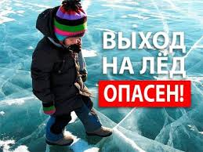
Ежегодно в осенне-зимний период на водных объектах гибнут люди, в том числе дети. Несоблюдение правил безопасности на водных объектах в данный период часто приводит к трагедии. Чтобы избежать несчастного случая, с детьми школ и детских садов проводят теоретические и практические занятиях по безопасному поведению на льду в зимний период.
УВАЖАЕМЫЕ РОДИТЕЛИ! НЕ ОСТАВЛЯЙТЕ ДЕТЕЙ ОДНИХ!
Взрослому человеку вполне понятно, что передвижение по льду связано с большой опасностью. Необходимо объяснить ребенку, что игры на льду – это опасное развлечение. Не всегда осенний лед под тяжестью человека начинает трещать, предупреждая об опасности, а сразу может провалиться. Следует рассказывать детям об опасности выхода на непрочный лед, интересоваться, где ребенок проводит свое свободное время, не допускать нахождение детей на водоемах в осенне-зимний период. Особенно недопустимы игры на льду!
Легкомысленное поведение детей, незнание и пренебрежение элементарными правилами безопасного поведения – первопричина грустных и трагических последствий.
ЧТОБЫ ИЗБЕЖАТЬ ОПАСНОСТИ, ЗАПОМНИТЕ:
✓осенний лед становится прочным только после того, как установятся непрерывные морозные дни;
✓ безопасным для человека считается лед толщиной не менее 10 см. Такой лед образуется при емпературе не выше -10 градусов примерно за 10 дней.
✓ лед непрочен в местах быстрого течения, стоковых вод и бьющих ключей, а также в районах произрастания водной растительности, вблизи деревьев, кустов;
✓ крайне опасен лед под снегом и сугробами, а также у берега.
ЧТО ДЕЛАТЬ, ЕСЛИ ВЫ ПРОВАЛИЛИСЬ И ОКАЗАЛИСЬ В ХОЛОДНОЙ ВОДЕ:
✓ не паникуйте, не делайте резких движений, дышите как можно глубже и медленнее;
✓ раскиньте руки в стороны и постарайтесь зацепиться за кромку льда, придав телугоризонтальное положение по направлению течения;
✓ попытайтесь осторожно налечь грудью на край льда и забросить одну, а потом и другую ногу на лед;
✓ выбравшись из полыньи, откатывайтесь, а затем ползите в ту сторону, откуда шли, ведь лед здесь уже проверен на прочность.
ВЗРОСЛЫЕ, НЕ БУДЬТЕ РАВНОДУШНЫМИ, ПРЕСЕКАЙТЕ ПОПЫТКИ ВЫХОДА ДЕТЕЙ НА ЛЕД, БЕСПЕЧНОСТЬ МОЖЕТ ОБЕРНУТЬСЯ ТРАГЕДИЕЙ!
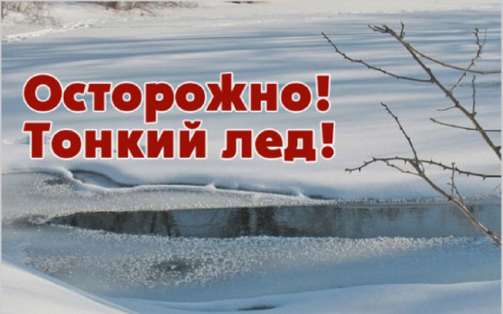

Редакционный совет: АДРЕС: 632831
Гриценко С.И. Новосибирская область
Гайдук В.И. Карасукский район
Тихоненко Н.Г. с.Хорошее, ул. Набережная,2
СОУЧРЕДИТЕЛИ: Администрация и Совет депутатов
Хорошинского сельсовета
Газета отпечатана в администрации Хорошинского сельсовета с.Хорошее ул.Набережная, 2

Тираж 15 2023 год

